Новый этап открытой футбольной лиги пройдет в Сосенском
21.06.2019

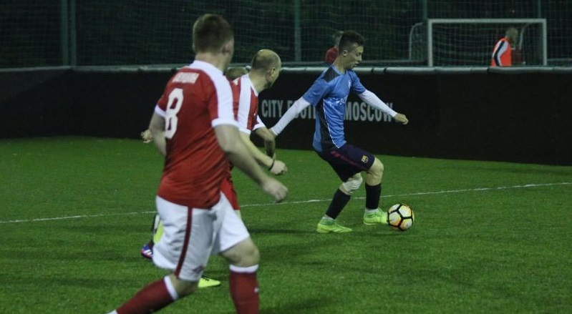

Новый этап открытой футбольной лиги пройдет в Сосенском. Фото: архив
На стадионе в Липовом парке поселения Сосенское 22 и 23 июня пройдет десятый тур по футболу среди мужчин.
— Соревнования организуют в рамках открытой лиги. В очередном турнире примут участие спортсмены из поселения Сосенское. В соревнованиях посостязаются ребята старше 18 лет. Матчи состоятся на открытом поле в формате мини-футбола. По итогам встреч победители пройдут в следующий тур, — сообщил директор Сосенского центра спорта Роман Кудрявцев.
Отметим, что посоревнуются 16 команд из муниципальных образований Троицкого и Новомосковского административных округов. Поддержать участников смогут все желающие. Начало игр в 13:00.

Адрес страницы: http://tinao.mos.ru/presscenter/news/detail/8169880.html
Префектура Троицкого и Новомосковского административных округов города Москвы

